Brennholz-Versteigerung Schlaitdorf 2025

Karte Brennholz:
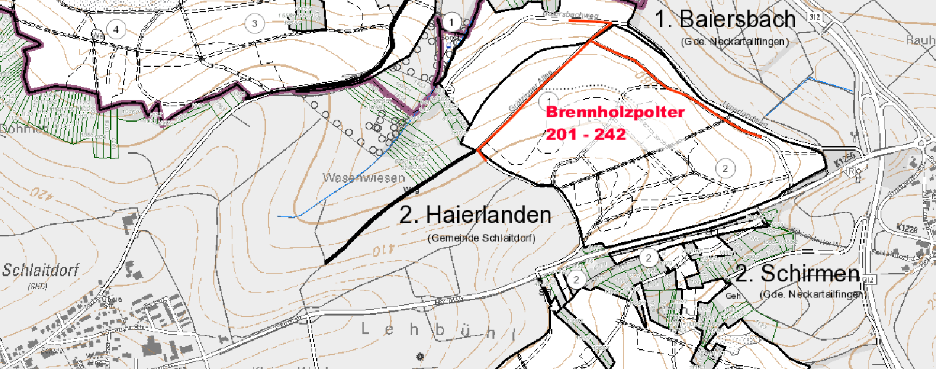

Karte Flächenlose:
